Конспект организованной образовательной деятельности по художественно-эстетическому развитию для детей с 5 до 6 лет
«Стайка снегирей на ветках рябины»
Тема: Зимующие птицы.
Программные задачи:
Познавательное развитие: расширять представление детей о многообразии зимующих птиц; познакомить с птицей – снегирь и его характерными особенностями внешнего вида; формировать желание наблюдать за птицами, прилетающими на участок, и подкармливать их.
Речевое развитие: расширение и активизация словарного запаса на основе обогащения и представления об окружающем мире; формировать умение вести диалог с педагогом: слушать и понимать заданный вопрос, понятно отвечать на него;
обогащение активизации словаря – стайка, снегирь, кормушка.
Социально - коммуникативное развитие: развитие общения и взаимодействия ребенка со взрослым и сверстниками; развитие эмоциональной отзывчивости, сопереживания, формирование готовности к совместной деятельности со сверстниками; формирование позитивных установок к различным видам труда и творчества.
Художественно – эстетическое развитие: приобщать к изобразительному искусству с использованием нетрадиционной техники рисования (штамп резинки карандаша); создание коллективной работы.
Материал: Презентация. Картина с изображением снегиря на каждого ребенка. Карандаши с ластиком на конце (для штампов), краски гуашь, губки, пропитанные краской, ватман.
Ход НОД:
Воспитатель: Какое сейчас время года? (Зима). Правильно зима, в это время года к нам на участок прилетают разные птицы.
Каких птиц мы видим на участке детского сада?
Ребята, я загадаю загадку, а вы внимательно послушайте и отгадайте её:
Невзирая на морозы,
В красных яблоках березы.
Подошел поближе... Ай!!
Разлетелся урожай!
(Снегирь)
Воспитатель: - Правильно. Это снегирь.
- Ребята вы хотите больше узнать о такой красивой птичке, как снегирь?
Снегири редко прилетает на наш участок, но не заметить их нельзя.
(Педагог читает стихотворение А.Прокофьева)
Выбегай поскорей,
Посмотреть на снегирей!
Прилетели! Прилетели!
Стайку встретили метели,
И Мороз Красный Нос
Им рябинки принес…
Просмотр презентации о снегирях
- Посмотрите на экран, каких птиц вы видите, Да, это воробьи и снегири.
Снегирь – красивая птица, перья у него разных цветов.
- Скажите мне какого цвета у снегиря спинка? (голубовато-серая).
- А голова, хвост и крылья? (черные)
- А какого цвета грудка у снегиря? (ярко-красная).
Ребята вы знаете, что ярко красная грудка только у снегирей – самцов, а вот у самочек грудка красновато – серая. Послушайте как они красиво поют. - Ребята, снегирь – птичка, чуть больше воробья. Её размеры в среднем 15 см. (Показывает на линейке) Посмотрите, какие бывают снегири. Ребята, как видите, они разного цвета бывают. А это всё потому, что самец имеет яркую, розово-красную грудь, белое надхвостье, чёрную шапочку и серо-голубую спину. А самка похожа на самца, но окрашена скромнее, её грудка серого цвета.
Клюв у снегирей короткий, конической формы. С помощью его острых краёв птица достаёт семена и почки. А теперь ребята давайте послушаем песенку снегиря.
Воспитатель включает аудиозапись с голосом снегиря.
Голос снегиря - негромкий свист («фьють-фьють»). Пение - довольно тихое и маловыразительное, в нем много скрипучих и шипящих звуков.
- Ребята, а как вы думаете, снегирь перелетная птица или зимующая (ответы детей). Правильно, снегирь - зимующая птица, она зимой никуда не улетает, а приближается к жилью человека, с наступлением весны снова улетает в леса.
Снегири очень дружные птицы, поэтому летают они чаще всего стайкой.
- Как вы думаете, что такое стайка? (Ответы детей.) Стайка - это много птиц, которые летают вместе. Люди заметили: прилетят стайки снегирей, значит, скоро выпадет первый снег. Весной снегири строят гнёзда в лесу.
- Как вы думаете, из чего строят птицы гнёзда? (Ответы детей.) Они строят гнёзда из веточек, а внутри выкладывают мягкими материалами - мхом, шерстью, волосом, чтобы маленьким птенчикам было тепло и уютно. Весной снегири откладывают яйца и ждут птенчиков. Яйца светло-голубые с красными пятнышками. Самка часто строит гнездо в кустах боярышника или молодой можжевеловой поросли, она насиживает яйца, а самец заботливо приносит ей корм.
Двигательная активность
Вот на ветках посмотри - (Поднимают руки вверх и вперед)
В красных майках снегири. - (Показывают грудки)
Распустили перышки, - (Руки слегка в стороны)
Греются на солнышке. - (Шевелят пальчиками)
Головой вертят, вертят, - (Повороты головой вправо, влево)
Улететь они хотят. (Хлопают в ладоши)
Кыш! Кыш! Улетели! (повторить 2-3 раза)
А теперь все тихо сели…

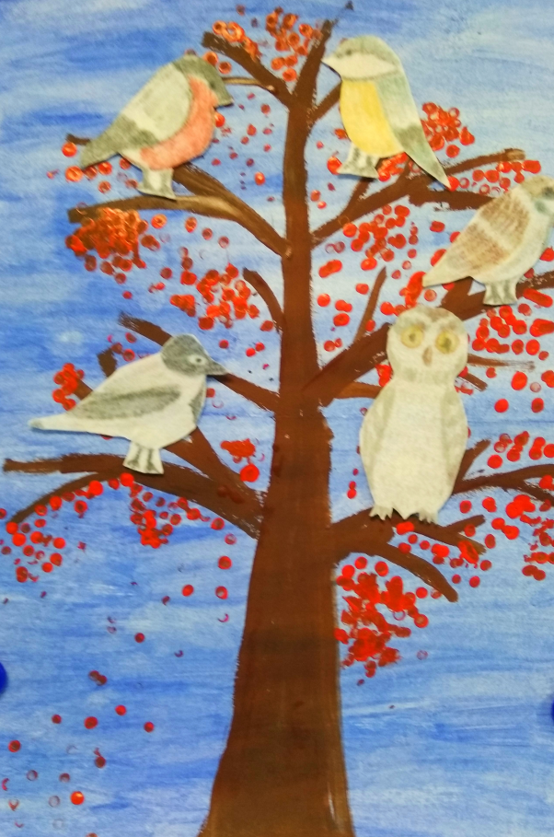
- Чем мы, можем помочь птицам в трудный зимний период? (Ответы детей).
- Посмотрите, здесь нарисовано дерево рябины. -- Но чего, же здесь не хватает? (Ответы детей «ягод рябины»).
- Чем можно нарисовать ягодки рябины (Ответы детей).
- Хотите попробовать нарисовать ягоды рябины? (Дети рисуют ягоды, воспитатель помогает).
- Теперь ягод рябины много. Посмотрите ребята, к нам прилетела стайка снегирей, и хотят полакомиться ягодками. Давайте пригласим их на нашу рябину.
Пальчиковая гимнастика
На ладонь посадим птичку
Птичка зернышки клюет
Деткам песенки поет
Тень, тень, потететь
Я летаю целый день!!!

Воспитатель:
- Ребята, а для чего мы с вами рисовали ягоды рябины (Ответы детей).
- Что же вам запомнилось больше всего?
- Что нового вы узнали о снегирях? (Ответы детей).
- А как надо наблюдать за птицами (Ответы детей). Да, правильно, нужно наблюдать тихо, чтобы не мешать птицам. Если вы хоть раз видели снегирей, то никогда уже не забудете их красоты.

